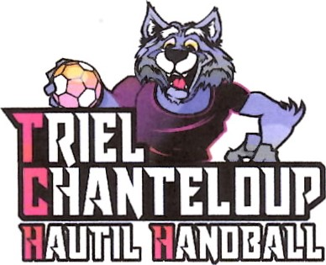

**Triel Chanteloup Hautil Handball (TC2H)** est un club de Handball affilié au Comité des Yvelines, Ligue Ile de France et Fédération Française de Handball depuis 2001. Nous fêtons nos 20 ans cette année.

Nous avons pour ambition d’accueillir toutes celles et tous ceux qui souhaitent découvrir et pratiquer le Handball selon leur niveau dans une ambiance éducative, compétitive et chaleureuse.

Le club de Triel Chanteloup Hautil Handball regroupe **plus de 250 licenciés féminins et masculins** grâce à une croissance record depuis 10 ans (100 licenciés il y a 10 ans) dont plus de 80% de jeunes de moins de 18 ans.

Nous **engageons chaque année environ 20 équipes** en championnat départemental des Yvelines ou régional Ile de France que ce soit en championnat jeunes à partir de 6 ans ou en adultes séniors.

Nous sommes membres des ententes Teams 2 rives et HBSO avec les clubs de Achères, Poissy et Conflans St Honorine

## Nos écoles de handball : notre priorité éducative

Nous continuons de développer un projet pédagogique à destination des jeunes des villes de Chanteloup-les-Vignes, Triel-sur-Seine, Vaux-sur-Seine et toutes les villes des coteaux de l’Hautil et environs avec 3 écoles de handball et de leur proposer un encadrement de qualité, un niveau de compétition et des stages adaptés à chacun.

Notre école de Handball a reçu cette année le label Argent de la Fédération Française de Handball, est ouverte à Vaux sur Seine pour les enfants de 6 à 11 ans.

Nous organisons également pour nos licenciés deux stages pendant les vacances scolaires de la toussaint et de février ou paques.

Venez découvrir le handball lors de séances tests dès les premiers entrainements en septembre.

**Triel Chanteloup Hautil Handball (TCHH)**

**Contact :** [**contact@triel-handball.org**](mailto:contact@triel-handball.org)

**Site :** [**www.triel-handball.org**](http://www.triel-handball.org)